ФГБОУ ВО КрасГМУим. проф. В.Ф. Войно-Ясенецкого Минздрава России
Фармацевтический колледж

ДНЕВНИК
производственной практики

МДК 03.01 Организация деятельности аптеки и ее структурных подразделений.
ПМ.03 Организация деятельности структурных подразделений аптеки и руководство аптечной организацией при отсутствии специалиста с высшим образованием

Ф.И.О Стулова Екатерина Сергеевна

Место прохождения практики в форме ЭО и ДОТ
(медицинская/фармацевтическая организация, отделение)

с «__11___» __мая_______ 2020 г. по «___23__» ___мая_______2020г.

Руководители практики:

Общий – Ф.И.О. (его должность) Тюльпанова Марина Викторовна

Непосредственный – Ф.И.О. (его должность) Тюльпанова М.В.

Методический – Ф.И.О. (его должность) Тюльпанова М.В.

Красноярск
2020

Содержание

1. Цели и задачи практики.

2. Знания, умения, практический опыт, которыми должен овладеть студент после прохождения практики.

3. Тематический план.
4. График прохождения практики.
5. Инструктаж по технике безопасности.
6. Содержание и объем проведенной работы.
7. Отчет по производственной практике (цифровой, текстовой).

Цель и задачи прохождения производственной практики
Цель производственной практики по МДК 03.01 Организация деятельности аптеки и ее структурных подразделений состоит в закреплении и углублении теоретической подготовки обучающегося, приобретении им практических умений, формировании компетенций, составляющих содержание профессиональной деятельности фармацевта.

Задачами являются:
- Ознакомление с организацией работы фармацевтического персонала по приему рецептов, отпуску по ним лекарственных препаратов, безрецептурному отпуску, фасовочным работам, получению товаров аптечного ассортимента от поставщиков.
- Формирование основ социально-личностной компетенции путем приобретения студентом навыков межличностного общения с фармацевтическим персоналом и клиентами аптечных организаций.
- Формирование умений проведения фармацевтической экспертизы рецепта, отпуска товаров аптечного ассортимента, приемки товара, формировании заявок на товары.
- Формирование практического опыта ведения первичной учетной документации, соблюдение требований санитарного режима, охраны труда и техники безопасности.

2. Знания, умения, практический опыт, которыми должен овладеть студент после прохождения практики.

Приобрести практический опыт:
- соблюдения требований санитарного режима, охраны труда, техники безопасности;
- ведения первичной учетной документации.

Освоить умения:
- организовывать прием, хранения, учет, отпуск лекарственных средств и товаров аптечного ассортимента в организациях оптовой и розничной торговли;
- организовывать работу по соблюдению санитарного режима, охране труда, технике безопасности и противопожарной безопасности;
- формировать социально-психологический климат в коллективе;
- пользоваться компьютерным методом сбора, хранения и обработки информации, применяемой в профессиональной деятельности, прикладными программами обеспечения фармацевтической деятельности.

Знать:
- федеральные целевые программы в сфере здравоохранения, государственное регулирование фармацевтической деятельности;
- порядок закупки и приема товаров от поставщиков.
- хранение, отпуск (реализация) лекарственных средств, товаров аптечного ассортимента.
- основы фармацевтического менеджмента и делового общения.
- законодательные акты и другие нормативные документы, регулирующие правоотношения в процессе профессиональной деятельности.

Прохождение производственной практики направлено на формирование следующих общих (ОК) и профессиональных (ПК) компетенций:
ОК 1. Понимать сущность и социальную значимость своей будущей профессии, проявлять к ней устойчивый интерес
ОК 2. Организовывать собственную деятельность, определять методы и способы выполнения профессиональных задач, оценивать их эффективность качество.
ОК 3. Принимать решения в стандартных и нестандартных ситуациях и нести за них ответственность.
ОК 4. Осуществлять поиск и использования информации, необходимой для эффективного выполнения профессиональных задач профессионального и личностного развития.
ОК 5. Использовать информационно-коммуникационные технологии в профессиональной деятельности.
ОК 6. Работать в коллективе и команде, эффективно общаться с коллегами, руководством, потребителями.
ОК 7. Брать на себя ответственность за работу членов команды (подчиненных), результат выполнения заданий.
ОК 8. Самостоятельно определять задачи профессионального и личностного развития. Заниматься самообразованием, осознанно планировать повышения квалификации.
ОК 9. Ориентироваться в условиях частной смены технологии в профессиональной деятельности.
ОК 10. Бережно относиться к историческому наследию и культурным традициям народа, уважать социальные, культурные и религиозные различия.
ОК 11. Быть готовым брать на себя нравственные обязательства по отношению к природе, обществу и человеку.
ОК 12. Вести здоровый образ жизни, заниматься физической культурой и спортом для укрепления здоровья, достижения жизненных и профессиональных целей.
ПК 1.6. Соблюдать правила санитарно-гигиенического режима, охраны труда, техники безопасности и противопожарной безопасности.
ПК 1.7. Оказывать первую медицинскую помощь.
ПК 1.8. Оформлять документы первичного учёта.
ПК 3.1. Анализировать спрос на товары аптечного ассортимента.
ПК 3.3. Оформлять заявки поставщикам на товары аптечного ассортимента.
ПК 3.5. Участвовать в организации оптовой торговли.

Тематический план

№ | Наименование разделов и тем практики | Количество
 |  | дней | часов
1. | Организация работы аптеки по приему рецептов и требований медицинских организаций | 3 | 18
2. | Организация бесплатного и льготного отпуска лекарственных препаратов. | 2 | 12
3. | Организация безрецептурного отпуска лекарственных препаратов. | 1 | 6
4. | Проведения фасовочных работ в аптечных организациях. | 1 | 6
5. | Порядок составления заявок на товары аптечного ассортимента оптовым поставщикам. | 1 | 6
6. | Порядок приема товара в аптечных организациях. | 4 | 24
 | Итого | 12 | 72

4. График прохождения практики.

Дата | Время  начала работы | Время окончания работы | Наименование работы | Оценка/Подпись руководителя
Например  11.05.20 | 8.00 | 14.00 | Организация работы аптеки по приему рецептов и требований медицинских организаций | Оценка руководителем выставляется за каждый день практики
12.05.20 | 8.00 | 14.00 | Организация работы аптеки по приему рецептов и требований медицинских организаций
13.05.20 | 8.00 | 14.00 | Организация работы аптеки по приему рецептов и требований медицинских организаций
14.05.20 | 8.00 | 14.00 | Организация бесплатного и льготного отпуска лекарственных препаратов.
15.05.20 | 8.00 | 14.00 | Организация бесплатного и льготного отпуска лекарственных препаратов.
16.05.20 | 8.00 | 14.00 | Организация безрецептурного отпуска лекарственных препаратов.
18.05.20 | 8.00 | 14.00 | Проведения фасовочных работ в аптечных организациях.
19.05.20 | 8.00 | 14.00 | Порядок составления заявок на товары аптечного ассортимента оптовым поставщикам.
20.0520 | 8.00 | 14.00 | Порядок приема товара в аптечных организациях
21.05.20 | 8.00 | 14.00 | Порядок приема товара в аптечных организациях
22.05.20 | 8.00 | 14.00 | Порядок приема товара в аптечных организациях
23.05.20 | 8.00 | 14.00 | Порядок приема товара в аптечных организациях
5. Инструктаж по технике безопасности.
Приложить страницы журналов вводного и первичного инструктажа с подписью студента.

6. Содержание и объем проведенной работы.

Тема 1.Организация работы аптеки по приему рецептов и требований медицинских организаций (18 часов)
Виды работ: ознакомиться с организацией рабочего места по приему рецептов и требований. Провести фармацевтическую экспертизу поступающих в аптечную организацию рецептов и требований медицинских организаций. Определять стоимость лекарственных препаратов, в том числе экстемпоральных. Отпускать лекарственные препараты по выписанным рецептам и требованиям. Устанавливать нормы единовременного и рекомендованного отпуска.
Нормативные документы для изучения:
1.Приказ Минздрава РФ от 11 июля 2017 г. N 403н «Об утверждении правил отпуска лекарственных препаратов для медицинского применения, в том числе иммунобиологических лекарственных препаратов, аптечными организациями, индивидуальными предпринимателями, имеющими лицензию на фармацевтическую деятельность».

2. Приказ Минздрава России от 26.10.2015 N 751н "Об утверждении правил изготовления и отпуска лекарственных препаратов для медицинского применения аптечными организациями, индивидуальными предпринимателями, имеющими лицензию на фармацевтическую деятельность"
3. Приказ Минздрава РФ от 01.08.2012 N54н «Об утверждении формы бланков рецептов, содержащих назначение наркотических средств или психотропных веществ, порядка их изготовления, распределения, регистрации, учета и хранения, а также правил оформления».
4.Приказ Минздрава России от 20.12.2012 N 1175н «Об утверждении порядка назначения и выписывания лекарственных препаратов, а также форм рецептурных бланков на лекарственные препараты, порядка оформления указанных бланков, их учета и хранения».
5. Приказ Минздравсоцразвития РФ от 12.02.2007 N 110 (ред. от 26.02.2013) «О порядке назначения и выписывания лекарственных препаратов, изделий медицинского назначения и специализированных продуктов лечебного питания».

Отчет о выполненной работе:
1. Порядок назначения и правила выписывания лекарственных препаратов в соответствии с приказом.

1.Назначение и выписывание лекарственных препаратов осуществляется лечащим врачом, фельдшером, акушеркой.
2. Медицинские работники выписывают рецепты на лекарственные препараты за своей подписью.
3.Рецепт, выписанный с нарушением установленных настоящим Порядком требований, считается недействительным.
4.Сведения о назначенном, и выписанном лекарственном препарате (наименование лекарственного препарата, разовая доза, способ и кратность приема или введения, длительность курса, обоснование назначения лекарственного препарата) указываются в медицинской карте пациента.
5. Рецепты на лекарственные препараты выписываются на рецептурных бланках по формам N 148-1/у-88, N 148-1/у-04 (л), N 148-1/у-06 (л) и N 107-1/1
2.Правила оформления рецептурных бланков (107/у-НП, 107-1/у, 148-1/у-88) в соответствии с приказом.

107/у-НП
1. На рецептурном бланке по форме N 107/у-НП "Специальный рецептурный бланк на наркотическое средство или психотропное вещество" (далее - рецептурный бланк) выписываются наркотические средства или психотропные вещества, внесенные в Список II Перечня наркотических средств, психотропных веществ и их прекурсоров, подлежащих контролю в Российской Федерации
2. Рецептурный бланк заполняется врачом, назначившим наркотический (психотропный) лекарственный препарат, либо фельдшером (акушеркой)
3. Рецептурный бланк заполняется разборчиво, четко, чернилами или шариковой ручкой либо с применением печатающих устройств. Исправления при заполнении рецептурного бланка не допускаются.
4. На рецептурном бланке проставляется штамп медицинской организации (с указанием полного наименования медицинской организации, ее адреса и телефона) и дата выписки рецепта на наркотический (психотропный) лекарственный препарат.
5. В строках "Ф.И.О. пациента" и "Возраст" указываются полностью фамилия, имя, отчество (последнее - при наличии) пациента, его возраст (количество полных лет).
6. В строке "Серия и номер полиса обязательного медицинского страхования" указывается номер полиса обязательного медицинского страхования пациента (при наличии).
7. В строке "Номер медицинской карты" указывается номер медицинской карты пациента, получающего медицинскую помощь в амбулаторных условиях, или истории болезни пациента, выписываемого из медицинской организации.
8. В строке "Ф.И.О. врача (фельдшера, акушерки)" указывается полностью фамилия, имя, отчество (последнее - при наличии) врача (фельдшера, акушерки), выписавшего рецепт на наркотический (психотропный) лекарственный препарат.
9. В строке "Rp:" на латинском языке указывается наименование наркотического (психотропного) лекарственного препарата (международное непатентованное или химическое, либо в случае их отсутствия - торговое наименование), его дозировка, количество и способ приема.
10. На одном рецептурном бланке выписывается одно наименование наркотического (психотропного) лекарственного препарата.
148-1/у-88:
1. В левом верхнем углу указывается штамп медицинской организации с отражением ее наименования, адреса и телефона.
2.При заполнении бланка медицинским работником от руки, сведения должны быть указаны разборчиво и четко, с использованием чернильной или шариковой ручки. Применимо заполнение всех реквизитов формы 148-1/у-88, кроме реквизита "Подпись лечащего врача (подпись фельдшера, акушерки") с использованием печатающих устройств.
3.В бланке заполняются следующие поля:
Фамилия, инициалы имени и отчества (при наличии) пациента.
Заполняется дата рождения пациента (число, месяц, год), у детей в возрасте до одного года заполняется количество полных месяцев.
Адрес места жительства или номер медицинской карты пациента, получающего медпомощь в амбулаторных условиях.
Фамилия, инициалы имени и отчества (при наличии) лечащего врача (фельдшера, акушерки) заполняется ручным способом или с помощью штампа оформившего рецепт.
4.В поле "Rp" указывается:
название лекарственного препарата на латинском языке, форма выпуска, приводится дозировка, количество;
способ применения лекарственного средства на русском языке или языке республик и иных языках народов РФ.
5.При выписке рецептурных бланков не допускается ограничиваться общими указаниями, такими как, "внутреннее", "известно". Рецепт удостоверяется подписью и печатью медицинского работника. Исправления в рецептурном бланке не допускаются
107-1/у:
1.В левом верхнем углу рецептурного бланка формы № 107-1/у "Рецептурный бланк" проставляется штамп лечебно-профилактического учреждения с указанием его наименования, адреса и телефона.
2.Рецептурный бланк №107-1/у заполняется врачом разборчиво, четко, чернилами или шариковой ручкой.
3.В графах "Ф.И.О. больного" и "Возраст" указываются полностью фамилия, имя, отчество больного, его возраст (количество полных лет).
4. В графе "Ф.И.О. врача" указываются полностью фамилия, имя, отчество врача.
5. В графе “RP”: все наименования пишутся на латинском языке
6.Запрещается ограничиваться общими указаниями: "Внутреннее", "Известно" и т.п. Разрешаются только принятые правилами сокращения обозначений; твердые и сыпучие вещества выписываются в граммах (0,001; 0,5; 1,0), жидкие - в миллилитрах, граммах и каплях.
7.Рецепт подписывается врачом и заверяется его личной печатью.
На рецептурном бланке 107-1/у выписываются лекарственные средства не подлежащие контролю.
8.На одном рецептурном бланке 107-1/у выписывается не более 3-х лекарственных средств. Исправления в рецепте не допускаются. Срок действия рецепта (10 дней, 2 месяца, 1 год) указывается путем зачеркивания.На оборотной стороне рецептурного бланка печатается таблица Приготовил, Проверил, Отпустил.

3. Анализ лекарственных препаратов, имеющихся в аптечной организации и отпускаемых по рецепту.
Заполнить таблицу:
Таблица 1

№ | Торговое наименование ЛП | МНН | Фарм.группа | № приказа, список ЛП, стоящего на ПКУ | Форма рецептурного бланка | Срок хранения рецепта в аптеке | Норма отпуска ЛП
1 | Фендивия | Фентанил | Анальгетик | Пр.МЗ РФ №4н | 148-1/у-88 | 3 года | 32 пласт.  16 пласт.  8 пласт.  5 пласт.  4 пласт.
2 | промедол | тримепередин | Опиоидный анальгетик | Пр.МЗ РФ №4н | 107/у-НП | 5 лет | 50 табл
3 | реланиум | диазепам | Транквилизатор | Пр.МЗ РФ №4н | 148-1/у-88 | 3 года
4 | азалептин | клозапин | Антипсихотическое средство | Пр.МЗ РФ №4н | 148-1/у-88 | 3 года
5 | прозак | флуоксетин | Антидепрессант | Пр.МЗ РФ №4н | 148-1/у-88 | 3 года
6 | сумамед | азитромицин | Антибиотик | Пр.МЗ РФ №4н | N 107-1/у | 3 мес
7 | имуран | азатиоприн | Иммунодепрессивный препарат | Пр.МЗ РФ №4н | 107-1/у | 3 мес
8 | бупранал | бупренорфин | Опиоидный анальгетик | Пр.МЗ РФ №4н | 107/у-НП | 5 лет | 30 ампул  15 ампул
9 | Омнопон | Омнопон | Комбинированный препарат, опиоидный анальгетик | Пр.МЗ РФ №4н | 107/у-НП | 5 лет | 10 ампул
10 | атаракс | гидроксизин | Транквилизатор | Пр.МЗ РФ №4н | 148-1/у-88 | 3 года
11 | сенорм | галоперидол | Антипсихотический препарат (нейролептик) | Пр.МЗ РФ №4н | 148-1/у-88 | 3 года
12 | Людиомил | мапротилин | антидепрессанты | Пр.МЗ РФ №4н | 148-1/у-88 | 3 года
13 | трамал | трамадол | Психотропный опиоидный анальгетик | Пр.МЗ РФ №4н | 148-1/у-88 | 3 года
14 | феназепам | Бромдигидрохлорфенилбензодиазепин | транквилизатор | Пр.МЗ РФ №4н | 148-1/у-88 | 3 года
15 | Нозепам | Оксазепам | Анксиолитическое средство | Пр.МЗ РФ №4н | 148-1/у-88

3. Фармацевтическая экспертиза рецепта.
Провести фармацевтическую экспертизу рецептурных бланков, заполнив листы алгоритма (распечатать отдельно) для каждого рецептурного бланка с указанием № приказов, регламентирующих заполнение рецептурных бланков.
Таблица 2
№ приказа | 107-1/у | 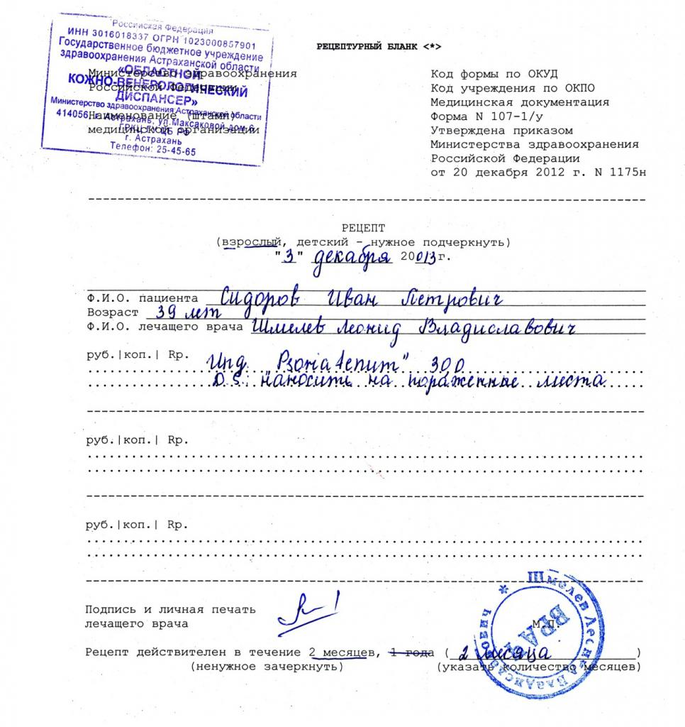
Приказ Минздрава России от 14.01.2019 N 4н  Приказ Минздрава России от 26.10.2015 N 751н | Определить правомочность лица, выписавшего рецепт | - правомочен выписывать содержащиеся в рецепте ЛП  .
Приказ Минздрава России от 14.01.2019 N 4н  Приказ Минздрава России от 26.10.2015 N 751н | Определить соответствие формы рецептурного бланка, выписанному ЛП | - соответствует
Приказ Минздрава России от 14.01.2019 N 4н | Определить наличие основных реквизитов рецепта | - штамп ЛПУ  - дата выписки рецепта  - ФИО больного полностью, возраст  - ФИО врача полностью  - наименования ингредиентов на латинском языке и их количества  - способ применения на русском языке, подпись и личная печать врача
Приказ Минздрава России от 14.01.2019 N 4н | Определить наличие дополнительных реквизитов рецепта | не требуется
Приказ Минздрава РФ от 11 июля 2017 г. N 403н | Определить соответствие прописанных в рецепте количеств ЛП предельным нормам единовременного отпуска | - соответствует
Приказ Минздрава РФ от 11 июля 2017 г. N 403н  Приказ Минздрава России от 26.10.2015 N 751н | Сформулировать вывод о соответствии поступившего рецепта требованиям регламентов. | - соответствует, т.е. рецепт действителен
Приказ Минздрава России от 14.01.2019 N 4н | Описать меры для обеспечения больного ЛП (если рецепт не соответствует требованиям указать, что нужно дооформить).
Приказ Минздрава России от 14.01.2019 N 4н | Определить срок хранения в аптеке рецепта на ЛП. | 3 месяца

№ приказа | 107/у-нп | 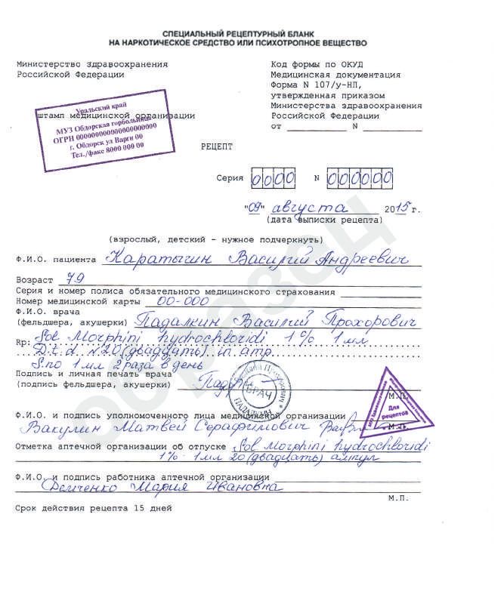
Приказ Минздрава России от 14.01.2019 N 4н  Приказ Минздрава России от 26.10.2015 N 751н | Определить правомочность лица, выписавшего рецепт | - правомочен выписывать содержащиеся в рецепте ЛП;
Приказ Минздрава России от 14.01.2019 N 4н  Приказ Минздрава России от 26.10.2015 N 751н | Определить соответствие формы рецептурного бланка, выписанному ЛП | - соответствует
Приказ Минздрава России от 14.01.2019 N 4н | Определить наличие основных реквизитов рецепта | - штамп ЛПУ  - дата выписки рецепта  - ФИО больного полностью, возраст  - ФИО врача полностью  - наименования ингредиентов на латинском языке и их количества  - способ применения на русском языке, кроме указаний типа «Внутреннее», «Известно»  - подпись и личная печать врача
Приказ Минздрава России от 14.01.2019 N 4н | Определить наличие дополнительных реквизитов рецепта | Отметить: имеется, не требуется, требуется, но отсутствует.  - печать для рецептов  - печать ЛПУ  - номер, серия бланка  - номер амбулаторной карты (истории болезни) или адрес больного  - подпись главного врача  - определить срок действия рецепта__15 дней______
Приказ Минздрава РФ от 11 июля 2017 г. N 403н | Определить соответствие прописанных в рецепте количеств ЛП предельным нормам единовременного отпуска | - соответствует
Приказ Минздрава РФ от 11 июля 2017 г. N 403н  Минздрава России от 26.10.2015 N 751н | Сформулировать вывод о соответствии поступившего рецепта требованиям регламентов. | - соответствует, т.е. рецепт действителен
Приказ Минздрава России от 14.01.2019 N 4н | Описать меры для обеспечения больного ЛП (если рецепт не соответствует требованиям указать, что нужно дооформить).
Приказ Минздрава России от 14.01.2019 N 4н | Определить срок хранения в аптеке рецепта на ЛП. | - 5 лет

№ приказа | 148-1/у-88 | 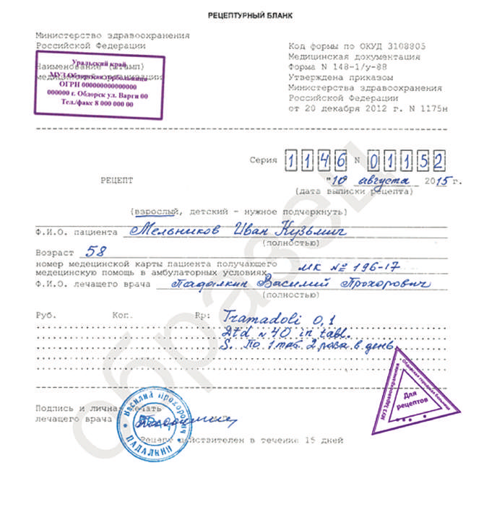
Приказ Минздрава России от 14.01.2019 N 4н  Приказ Минздрава России от 26.10.2015 N 751н | Определить правомочность лица, выписавшего рецепт | - правомочен выписывать содержащиеся в рецепте ЛП;
Приказ Минздрава России от 14.01.2019 N 4н  Приказ Минздрава России от 26.10.2015 N 751н | Определить соответствие формы рецептурного бланка, выписанному ЛП | - соответствует;
Приказ Минздрава России от 14.01.2019 N 4н | Определить наличие основных реквизитов рецепта | - штамп ЛПУ  - дата выписки рецепта  - ФИО больного полностью, возраст  - ФИО врача полностью  - наименования ингредиентов на латинском языке и их количества  - способ применения на русском языке, кроме указаний типа «Внутреннее», «Известно»  - подпись и личная печать врача
Приказ Минздрава России от 14.01.2019 N 4н  Минздрава России от 26.10.2015 N 751н | Определить наличие дополнительных реквизитов рецепта | Отметить: имеется, не требуется, требуется, но отсутствует.  - печать для рецептов  - печать ЛПУ  - номер амбулаторной карты (истории болезни) или адрес больного  - подпись главного врача  - определить срок действия рецепта_15 дней_______
Приказ Минздрава РФ от 11 июля 2017 г. N 403н | Определить соответствие прописанных в рецепте количеств ЛП предельным нормам единовременного отпуска | - соответствует
Приказ Минздрава РФ от 11 июля 2017 г. N 403н | Сформулировать вывод о соответствии поступившего рецепта требованиям регламентов. | - соответствует, т.е. рецепт действителен
Приказ Минздрава России от 14.01.2019 N 4н | Описать меры для обеспечения больного ЛП (если рецепт не соответствует требованиям указать, что нужно дооформить).
Приказ Минздрава России от 14.01.2019 N 4н | Определить срок хранения в аптеке рецепта на ЛП. | 3 года

4. Порядок отпуска лекарственных препаратов по рецептам.
Опишите правила оформления рецептурных бланков при отпуске готовых ЛП фармацевтом. Порядок действий фармацевта при поступлении в аптеку неправильно выписанных рецептов.

Неправильно выписанные рецепты погашаются штампом "Рецепт недействителен" и регистрируются в журнале " Журнале регистрации неправильно выписанных рецептов" и возвращаются больному на руки.
5. Порядок отпуска лекарственных препаратов по требованиям медицинских организаций.
Опишите порядок отпуска лекарственных препаратов по требованиям медицинских организаций в соответствии с приказом.

Требование-накладная на получение из аптечных организаций лекарственных препаратов должна иметь штамп, круглую печать медицинской организации, подпись ее руководителя или его заместителя по лечебной части.
В требовании-накладной указывается номер, дата составления документа, отправитель и получатель лекарственного препарата, наименование лекарственного препарата (с указанием дозировки, формы выпуска (таблетки, ампулы, мази, суппозитории и т.п.), вид упаковки (коробки, флаконы, тубы и т.п.), способ применения (для инъекций, для наружного применения, приема внутрь, глазные капли и т.п.), количество затребованных лекарственных препаратов, количество и стоимость отпущенных лекарственных препаратов.
Требования-накладные на лекарственные средства, подлежащие предметно-количественному учету, выписываются на отдельных бланках требований-накладных для каждой группы препаратов.

Приложить к дневнику:
1. Копии протаксированных рецептов с отметкой об отпуске на соответствующих рецептурных бланках, а в случае их отсутствия самостоятельно выписать рецепты на ЛП (6 рецептов), в том числе на:
- комбинированные препараты, содержащие малые количества наркотических и психотропных лекарственных средств,
- антипсихотические средства (код N05A), анксиолитики (код N05B), снотворные и седативные средствае (код N05C), антидепрессанты (код N06A), не подлежащие предметно-количественному учету
- наркотические лекарственные средства, стоящие на предметно-количественном учете.
Протаксировать рецепты и оформить их к отпуску согласно нормативной документации.
2. Копии заполненного журнала регистрации неправильно выписанных рецептов,а в случае его отсутствия самостоятельно заполнить (1 лист).
3.Копии протаксированных требований медицинских организаций (в случае их отсутствия оформить самостоятельно на готовые лекарственные препараты и на экстемпоральные лекарственные формы в количестве не менее 2 лекарственных форм).
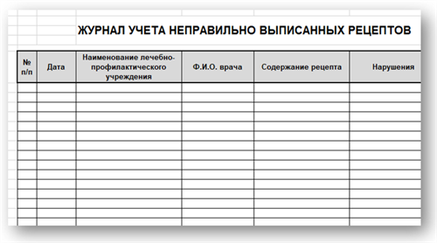

Тема 2.Организация бесплатного и льготного отпуска лекарственных препаратов (12 часов).
Виды работ: ознакомиться с организацией рабочего места по бесплатному и льготному отпуску.
Проводить фармацевтическую экспертизу рецептов на лекарственные препараты гражданам, имеющим право на бесплатное получение препаратов или получение лекарственных препаратов со скидкой.
Нормативные документы для изучения:
1.Федеральный закон от 17.07. 1999 г. N 178-ФЗ "О государственной социальной помощи".
2.Постановление Правительства РФ от 30.07. 1994 г. N 890 «О государственной поддержке развития медицинской промышленности и улучшении обеспечения населения и учреждений здравоохранения лекарственными средствами и изделиями медицинского назначения».
3.Федеральная программа «7 нозологий».
4.Приказ Минздрава России № от 20.12.2012 №1175н «Об утверждении порядка назначения и выписывания лекарственных препаратов, а также форм рецептурных бланков на лекарственные препараты, порядка оформления указанных бланков, их учета и хранения».

Отчет о выполненной работе:
1. Правила выписывания рецептов на льготное получение лекарственных препаратов.
Самостоятельно лечащим врачом или врачом-специалистом лечебнопрофилактического учреждения выписываются рецепты на лекарственные средства для амбулаторного лечения граждан в рамках оказания государственной социальной помощи и граждан, имеющих право на получение лекарственных средств бесплатно и со скидкой
Рецепт на рецептурном бланке Формы №148-1/у-04 (л) и № 148-1/у-06(л) выписывается врачом (фельдшером) в 3-х экземплярах, с двумя экземплярами которого больной обращается в аптечное учреждение (организацию). Последний экземпляр рецепта подклеивается в амбулаторную карту больного.
2. Проведение фармацевтической экспертизы рецептов на льготный отпуск лекарственных препаратов.

1.Проверка правильности оформления рецептурного бланка.
2.Выяснение, имеет ли лицо, выписавшее рецепт, право на данную манипуляцию.
3.Проверка доз и совместимости компонентов.
3. Анализ ЛП, для бесплатного и льготного отпуска.
Заполнить таблицу. Выписать рецепты на льготный отпуск лекарственных препаратов из таблицы №№1,3,6,8,10 (5 рецептов) и оформить их к отпуску.

Приложить к дневнику:
1.Копии рецептов на льготный отпуск лекарственных препаратов, оформленных к отпуску в аптеке (5 рецепт).
2.Копию оформленного реестра льготных рецептов, а в случае его отсутствия самостоятельно заполнить (1 лист).

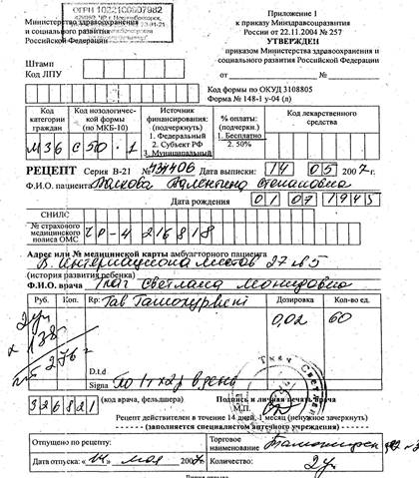

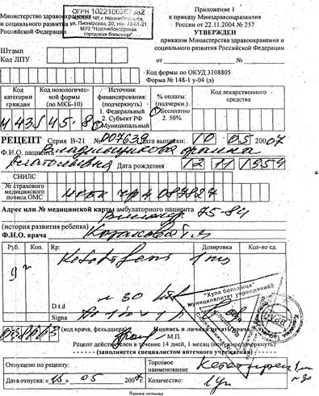
Тема 3. Организация безрецептурного отпуска лекарственных препаратов(6 часов).
Виды работ: ознакомиться с организацией рабочего места по отпуску лекарственных препаратов безрецептурного отпуска.
Нормативные документы для изучения:
Приказ Минздрава РФ от 11 июля 2017 г. N 403н «Об утверждении правил отпуска лекарственных препаратов для медицинского применения, в том числе иммунобиологических лекарственных препаратов, аптечными организациями, индивидуальными предпринимателями, имеющими лицензию на фармацевтическую деятельность».

Отчет о выполненной работе:
1.Информирование фармацевтическим работником покупателя при безрецептурном отпуске лекарственных препаратов из аптечных организаций.
1.Наименование товара
2.Сведения об основных потребительских свойствах товара.
3.Информация о правилах приема и хранения ЛП.

2. Безрецептурные лекарственные препараты.
№ | Торговое наименование ЛП | МНН | Фарм.группа | Норма отпуска ЛП
1. | Вольтарен | Диклофенак | НПВП
2. | Ренни | Кальция карбонат, Магния карбонат | Антацидный препарат
3. | Ремантадин | римантадина гидрохлорид | Противовирусное средство
4. | Сиалор рино | Оксиметазолин | Адреномиметическое средство
5. | Термопсол | Натрия гидрокарбонат ,  Термопсиса ланцетного трава | Отхаркивающее средство растительного происхождения
6. | Фарингосепт | Амбазон | Антисептическое средство
7. | Боярышника настойка | Боярышника плоды  Спирт этиловый 70% | Средство растительного происхождения

Внести в таблицу: перечень лекарственных препаратов, отпускаемых без рецепта врача, имеющихся в аптеке: 1) для лечения боли и воспаления (в том числе, комбинированные лекарственные препараты); 2) для лечения заболеваний желудочно-кишечного тракта; 3) противовирусные лекарственные препараты; 4) для лечения заболеваний носа; 5) для лечения кашля; 6) для лечения заболеваний горла, 7) лекарственные препараты в жидкой лекарственной форме, содержащие этиловый спирт. При этом указать международное непатентованное название или группировочное название и торговое.

Тема 4. Проведение фасовочных работы в аптечных организациях (6часов).
Виды работ: ознакомиться с рабочим местом по организации фасовочных
работ. Проводить фасовочные работы в случае нарушения вторичной упаковки, заполнять фасовочный журнал.
Нормативные документы для изучения:
Приказ Минздрава РФ от 11 июля 2017 г. N 403н «Об утверждении правил отпуска лекарственных препаратов для медицинского применения, в том числе иммунобиологических лекарственных препаратов, аптечными организациями, индивидуальными предпринимателями, имеющими лицензию на фармацевтическую деятельность».

Отчет о выполненной работе:

- Правила проведения фасовочных работ в аптеке.
Опишите случаи, допускающие нарушение вторичной упаковки и расфасовки лекарственных средств.
При отпуске лекарственных средств допускается нарушение вторичной упаковки. При этом лекарственное средство должно отпускаться в аптечной упаковке с обязательным указанием наименования, заводской серии, срока годности лекарственного средства, серии и даты по лабораторно-фасовочному журналу и предоставлением больному другой необходимой информации (инструкция, листок-вкладыш и т.д.).
- Правила оформления и ведения фасовочного журнала.
Опишите форму фасовочного журнала, используемую в аптеке.
Журнал фасовочных работ — документ строгой отчётности: прошивается, страницы пронумерованы и скреплен подписью руководителя аптечной организации.
- Правила оформления к отпуску расфасованных лекарственных средств.
Опишите правила отпуска лекарственных препаратов при нарушении вторичной упаковки.
Приказ 403н: при нарушение вторичной (потребительской) упаковки и отпуск препарата в первичной упаковке допускается в случае, если количество лекарственного препарата, указанное в рецепте или необходимое лицу, приобретающему лекарственный препарат (при безрецептурном отпуске), меньше количества, содержащегося во вторичной (потребительской) упаковке. В таком случае лицу, приобретающему лекарственный препарат, предоставляется инструкция (копия инструкции) по применению.

Приложить к дневнику:
1.Журнал фасовочных работ (5-6 примеров).
2.Оформленные упаковки лекарственных препаратов.

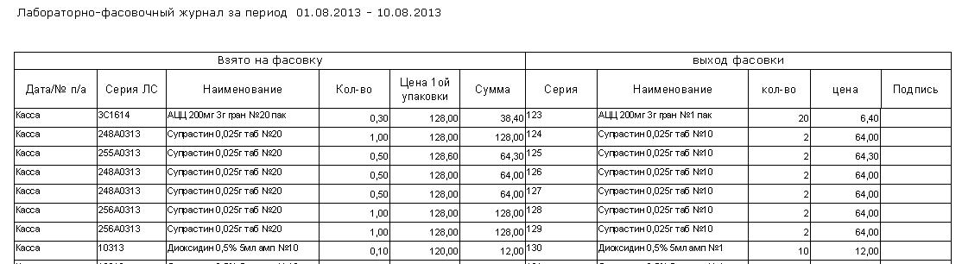

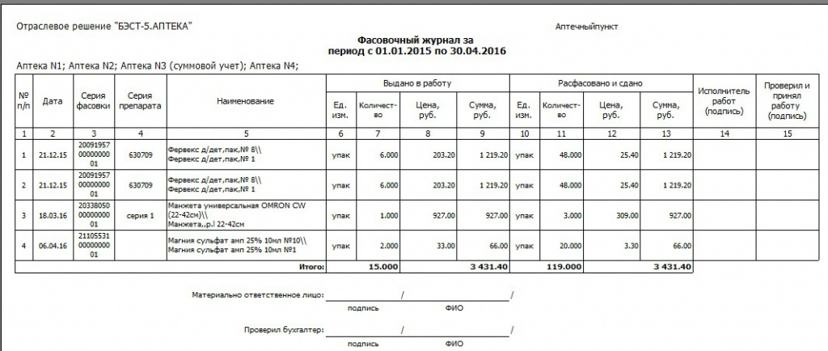

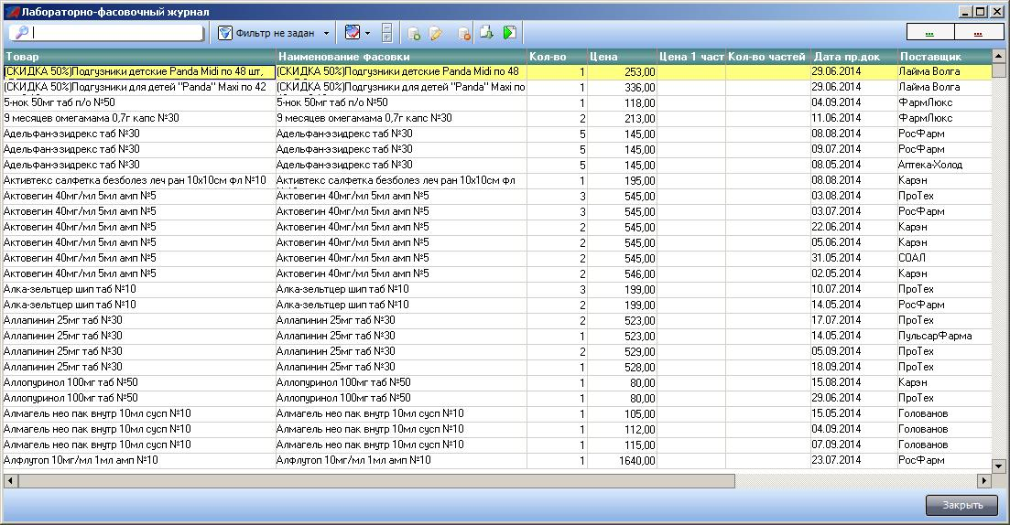

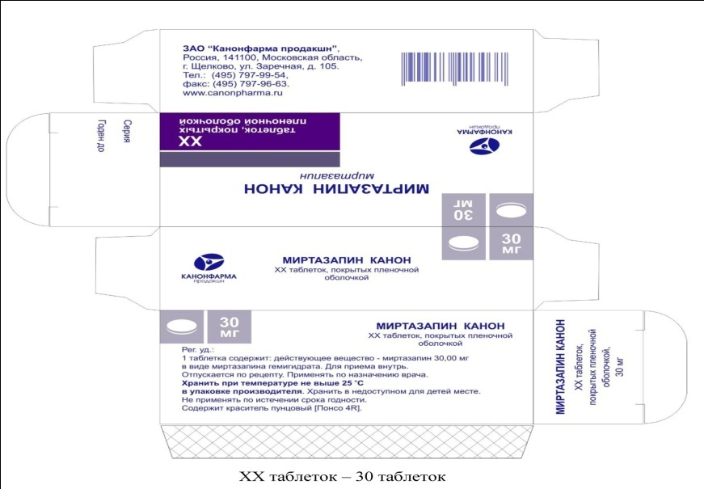

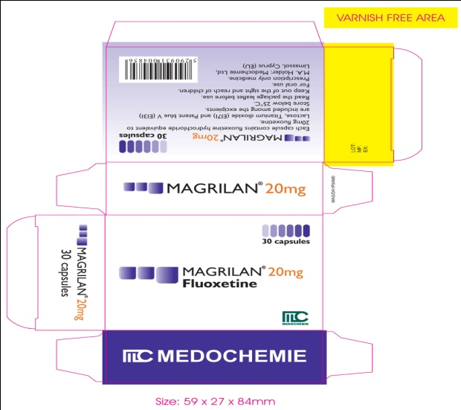
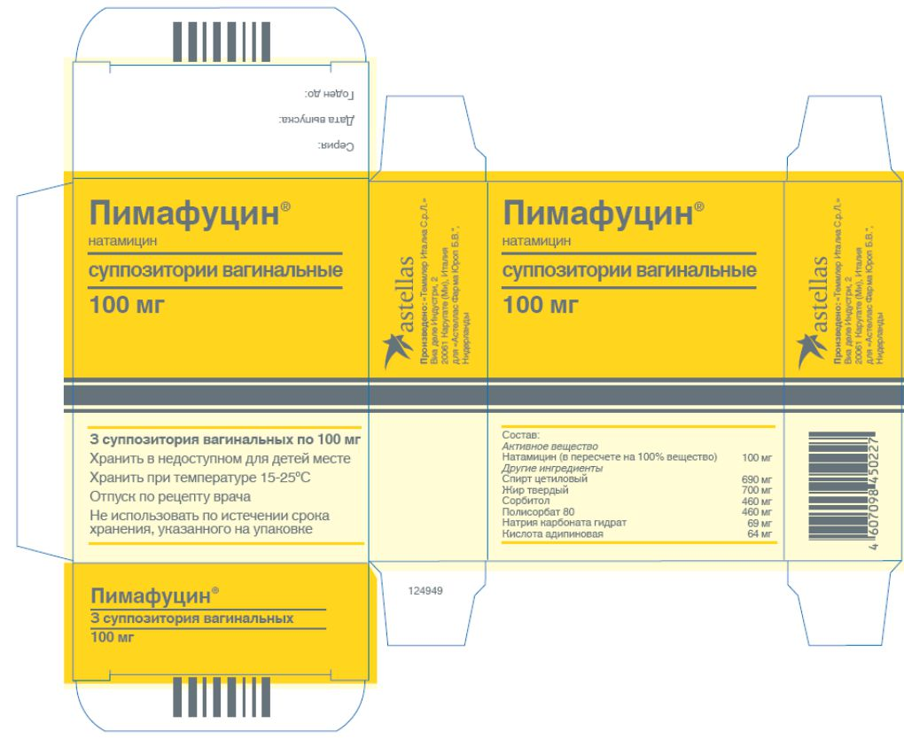

Тема 5. Порядок составления заявок на товары аптечного ассортимента оптовым поставщикам(6 часов).
Виды работ: ознакомиться с рабочим местом по организации рабочего места по составлению заявок на товары аптечного ассортимента и приема товаров.
Составлять заявки под руководством методического руководителя аптечной организации.
Нормативные документы для изучения:
- Пункт 7 статьи 55 Федерального Закона от 12.04.2010 г. № 61-ФЗ «Об обращении лекарственных средств».

Приказ Минздрава России от 31.08.2016 N 647н «Об утверждении Правил надлежащей аптечной практики лекарственных препаратов для медицинского применения».
Отчет о выполненной работе:
1.Порядок заключения договоров поставки. Основные условия договора поставки (ассортимент поставляемого товара, цены, остаточные сроки годности поставляемого товара, условия оплаты, срок действия договора).
1. Предмет договора.
2. Условия поставки.
3. Права и обязанности сторон.
4. Порядок передачи товара и приема претензий.
5. Срок действия договора.
6.Прочие условия. В этот пункт выносится все условия сотрудничества, которые не нашли отражения в других разделах договора. Например, порядок разрешения конфликтных ситуаций, ответственность за случайную порчу товара, перечень документов, которые стороны соглашения предоставили друг другу при заключении данного договора и т.д.
7. Адреса, реквизиты и подписи сторон.
2.Порядок составления заявки, ее оформления и передачи поставщику.
Заявки на приобретение товаров подготавливаются соответствующими сотрудниками функциональных подразделений предприятия. Они содержат информацию о том, какие виды и какое количество товаров требуется предприятию, когда они должны быть получены и кто составил заявку.

Заказ поставщику формируется только согласно графику заказов. В графике заказов должны быть указаны дни недели, когда поставщик принимает заказ, и дни недели, когда осуществляется поставка товара.

Приложить к дневнику:
1. Копии договоров поставки (3-4 договора).
2. Сформированные заявки поставщикам (5 заявок).

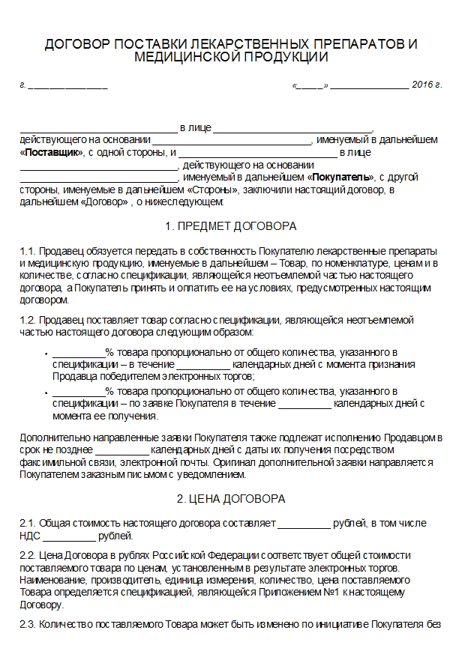

Тема 6. Прием товара в аптечных организациях (24 часа)
Виды работ: ознакомиться с правилами приемки товара(под руководством методического руководителя аптечной организации) по количеству и качеству, проводить проверку сопроводительных документов на поступающий товар. В случаи расхождения составлять акт.
Нормативные документы для изучения:
1.Инструкцию о порядке приемки продукции производственно-технического назначения и товаров народного потребления по количеству П-6. Утверждена постановлением Госарбитража при Совете Министров СССР от 15 июня 1965 г.
2.Инструкцию о порядке приемки продукции производственно-технического назначения и товаров народного потребления по качеству П-7. Утверждена постановлением Госарбитража при Совете Министров СССР от 25 апреля 1966 г.
3.Постановление Правительства РФ от 19.01.1998г. №55 «Об утверждении правил продажи отдельных видов товаров, перечня товаров длительного пользования, на которые не распространяется требование покупателя о безвозмездном предоставлении ему на период ремонта или замены аналогичного товара, и перечня непродовольственных товаров надлежащего качества, не подлежащих возврату или обмену на аналогичный товар других размера, формы, габарита, фасона, расцветки или комплектности».
4.Приказ МЗ РФ от 16.07.1997 №214 «О контроле качества лекарственных средств, изготовляемых в аптечных организациях (аптеках)».

Отчет о выполненной работе:
1.Прием товара по количеству мест и по количеству стандартов (упаковок, штук) по товарной накладной.
Привести описание.
Приемка товаров по количеству заключается в проверке соответствия количества поступившего товара данным сопроводительных документов (товарно-транспортной накладной, спецификации, упаковочному ярлыку и др.). Приемка товара по количеству осуществляется путем сплошного подсчета единиц, обмера и взвешивания товаров в данной партии.После завершения приемки составляется акт, где указывается дата и номер акта, место приемки, время начала и окончания приемки, наименование получателя и его юридический адрес, ФИО лиц, участвующих в приемке. Если в партии выявлены излишки, то в акте отражаются данные о них.

2.Прием товара по показателям: «Описание», «Упаковка», «Маркировка» в соответствии с требованиями приказа МЗ РФ от 16.07.1997 №214.
Проверка по показателю «Описание» производится по органолептическим свойствам: запах и внешний вид (замутненность, изменение цвета и пр.)
Проверка по показателю «Упаковка» включает полноценный осмотр целостности упаковки и ее соответствие физико-химическим свойствам лекарственных средств.
Контроль по показателю «Маркировка» заключается в проверке соответствия оформления лекарственных средств действующим требованиям.
3.Перечень и правила оформления сопроводительных документов.
Привести описание сопроводительных документов, поступающих с товаром, указать их назначение.
1.Товарная накладная – является основанием для приемки товара.
2.Счет-фактура – для оплаты товара и принятие к налоговому вычету суммы НДС.
3.Протокол согласования цен на ЖНВЛП.
4.Документы, удостоверяющие качество товара (декларации и сертификаты соответствия)

Приложить к дневнику:
1.Копию товарной накладной (2-3 штук).
2. Копию счет-фактуры (2-3 штук).
3.Протокол согласования цен на ЖНВЛП (2-3 штук).

4.Реестр документов, подтверждающих качество поставляемых товаров (2-3 штук).
5.Копию декларации о соответствии (2-3 штук), если будет в наличии в аптечной организации.
6.Копию сертификата соответствия (2-3 штук).
7.Выписка из Постановления Правительства РФ от 19.01.1998г. №55 в части особенности продажи лекарственных препаратов и изделий медицинского назначения.
8.Инструкции о порядке приемки продукции П-6 и П-7.
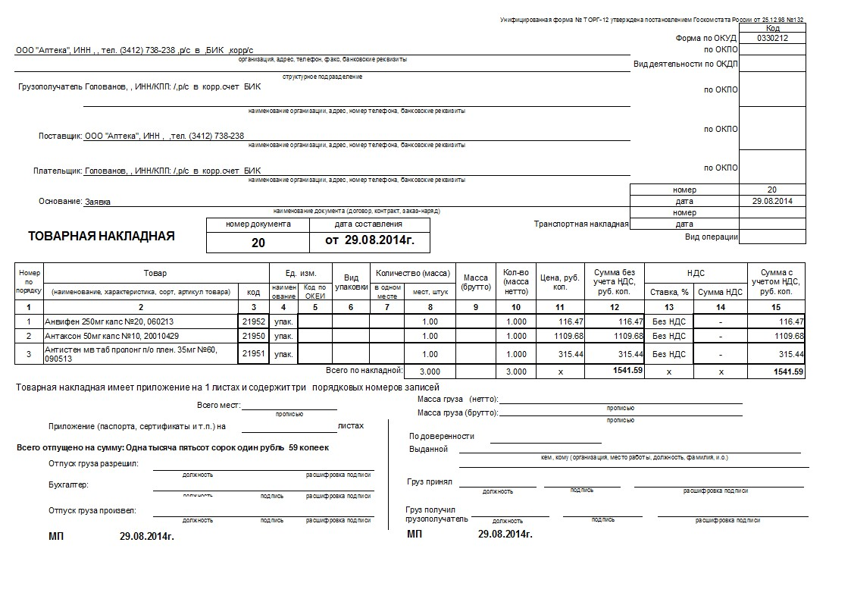

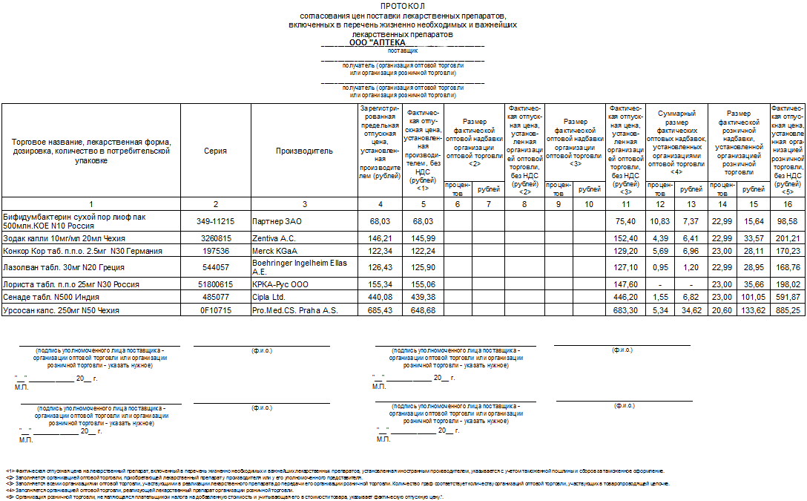
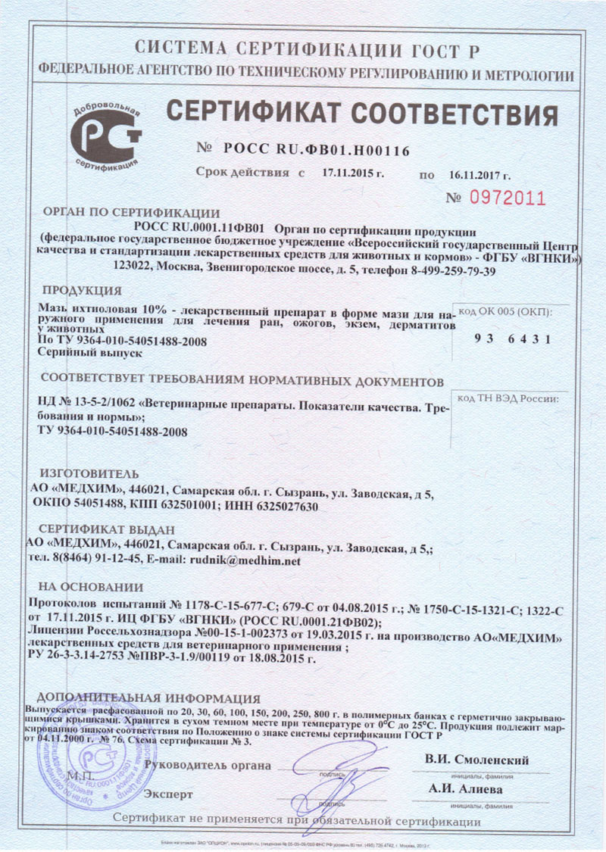

ХАРАКТЕРИСТИКА
Стулова Екатерина Сергеевна
___________________________________________________________
ФИО
обучающийся (ая) на __2____ курсе по специальности _33.02.01_ Фармация_

успешно прошел (ла) производственную практику по МДК 03.01 Организация деятельности аптеки и ее структурных подразделений.
профессионального модуля ПМ. 03 Организация деятельности структурных подразделений аптеки и руководство аптечной организацией при отсутствии специалиста с высшим образованием
в объеме __72 часов с «_11__»мая 2020г. по «__23___» мая 2020г.

в организации______________________________________________________

наименование организации, юридический адрес
За время прохождения практики:
№ ОК/ПК | Критерии оценки | Баллы  (0-2)
OK 1. Понимать сущность и социальную значимость своей будущей профессии, проявлять к ней устойчивый интерес. | Имеет позитивное отношение к выбранной профессии, понимает ее личностную и профессиональную значимость, ответственно относится к порученному делу.
ОК 2. Организовывать собственную деятельность, выбирать типовые методы и способы выполнения профессиональных задач, оценивать их эффективность и качество. | Правильно организовывает свое рабочее место, выделяет в выполняемой работе первоочередные задачи, соблюдает профессиональную дисциплину.  Правильно осуществляет прием товаров аптечного ассортимента в соответствии с требованиями нормативной документацией.
ОК 3. Принимать решения в стандартных и нестандартных ситуациях и нести за них ответственность. | Проводит фармацевтическую экспертизу рецепта в соответствии с нормативными документами, выявляет неправильно выписанные рецепты  Правильно осуществляет отпуск товаров аптечного ассортимента в соответствии с требованиями нормативной документацией
ОК 4. Осуществлять поиск и использование информации, необходимой для эффективного выполнения профессиональных задач, профессионального и личностного развития. | Находит и отбирает информацию в части действующих нормативных документов, регулирующих организацию фармацевтической деятельности
ОК 5. Использовать информационно-коммуникационные технологии в профессиональной деятельности. | Осуществляет прием товара с использованием прикладного программного обеспечения
ОК 6. Работать в коллективе и команде, эффективно общаться с коллегами, руководством, потребителями. | устанавливает контакт при общении с людьми, вступает в общение по деловым и личностным мотивам, грамотно выражает свои мысли, управляет собой
ОК 7. Брать на себя ответственность за работу членов команды (подчиненных), результат выполнения заданий. | Ответственно и правильно выполняет порученные задания.
ОК 8. Самостоятельно определять задачи профессионального и личностного развития, заниматься самообразованием, осознанно планировать повышение своей квалификации. | Демонстрирует устойчивое стремление к самосовершенствованию, к саморазвитию, стремление к успеху.
ОК 9. Ориентироваться в условиях частой смены технологий в профессиональной деятельности. | Быстро адаптируется к новым условиям труда, демонстрирует готовность к выполнению профессиональных действий в новых условиях
ОК 10. Бережно относиться к историческому наследию и культурным традициям народа, уважать социальные, культурные и религиозные различия. | Демонстрирует толерантное (уважительное) отношения к представителям социальных, культурных и религиозных общностей.
ОК 11. Быть готовым брать на себя нравственные обязательства по отношению к природе, обществу и человеку. | Соблюдает правила и нормы фармацевтической этики и деонтологии при отпуске лекарственных препаратов.
ПК.1.6 Соблюдать правила санитарно-гигиенического режима, охраны труда, техники безопасности и противопожарной безопасности.  ОК 12. Вести здоровый образ жизни, заниматься физической культурой и спортом для укрепления здоровья, достижения жизненных и профессиональных целей. | Соблюдает правила санитарно-гигиенического режима, охраны труда, техники безопасности и противопожарной безопасности.  Соблюдает чистоту и порядок на рабочем месте.
ПК 1.7. Оказывать первую медицинскую помощь. | Консультирует покупателей по выбору и применению средств первой медицинской помощи.  Пользуется тонометром и оказывает помощь при измерения давления посетителям аптеки.
ПК 1.8. Отпускать лекарственные средства населению, в том числе по льготным рецептам и требованиям учреждений здравоохранения. | Правильно оформляет документы первичного учета по приему рецептов и ведению лабораторно-фасовочных работ
ПК 3.1. Анализировать спрос на товары аптечного ассортимента. | Анализирует спрос на товары аптечного ассортимента на основании учета дефектуры.
ПК 3.3. Участвовать в оформлении заявок поставщикам на товары аптечного ассортимента.  ПК 3.5. Участвовать в организации оптовой торговли | Правильно формирует заявки поставщикам на товары аптечного ассортимента.
Оценка: Итого баллов

«____»___________20__ г.
Подпись непосредственного руководителя практики _______________/ФИО, должность
Подпись общего руководителя практики _____________/ФИО, должность

м.п.

Критерии оценки для характеристики:

32-28 баллов – отлично
27-24 баллов – хорошо
23-16 баллов – удовлетворительно
Менее 16 баллов – неудовлетворительно

Аттестационный лист производственной практики
Студент (Фамилия И.О.) Стулова Е.С.
Обучающийся на __2___ курсе 204 группе
по специальности 33.02.01 Фармация
при прохождении производственной практики по МДК 03.01 Организация деятельности аптеки и ее структурных подразделений профессионального модуля ПМ 03. Организация деятельности структурных подразделений аптеки и руководство аптечной организацией при отсутствии специалиста с высшим образованием
с 11 мая 2020г. По 23 мая 2020г. в объеме ___72___ часа
в организации___________________________________________________
По результатам производственной практики:
- освоил общие компетенции ОК1, ОК2, ОК3, ОК4, ОК5, ОК6, ОК7, ОК8, ОК9, ОК10, ОК11, ОК12
- освоил профессиональные компетенции ПК1.6, ПК1.7, ПК1.8, ПК3.1, ПК3.3, ПК3.5
- не освоил компетенции: нет.

№ п/п | Этапы аттестации производственной практики | Оценка
 | Оценка общего руководителя производственной практики
 | Дневник практики
 | Индивидуальное задание
 | Дифференцированный зачет
 | Итоговая оценка по производственной практике

Дата общий руководитель _______________ Фамилия И.О.
(подпись)
МП организации

Дата методический руководитель __________ Фамилия И.О.
(подпись)
МП учебного отдела

ОТЧЕТ ПО ПРОИЗВОДСТВЕННОЙ ПРАКТИКЕ
Ф.И.О. обучающегося Стулова Екатерина Сергеевна

Группа 204 Специальность Фармация

Проходившего производственную практику «Организация деятельности аптеки и ее структурных подразделений» с 11 по 23 мая 2020г

На базе_________________________________________________________

Города/района___________________________________________________

За время прохождения мною выполнены следующие объемы работ:

А. Цифровой отчет
№ | Виды работ | Количество
1 | Организация работы аптеки по приему рецептов и требований медицинских организаций | 18ч
2 | Организация бесплатного и льготного отпуска лекарственных препаратов. | 12ч
3 | Организация безрецептурного отпуска лекарственных препаратов. | 6ч
4 | Проведения фасовочных работ в аптечных организациях | 6ч
5 | Порядок составления заявок на товары аптечного ассортимента оптовым поставщикам. | 6ч
6 | Порядок приема товара в аптечных организациях. | 24ч

Б. Текстовой отчет

Отразить:
Программа производственной практики выполнена в полном объеме (если есть невыполненные разделы, отразить их и указать причину невыполнения).
За время прохождения практики
- закреплены знания: Организации работы аптеки по приему рецептов и требований МО; организации бесплатного/льготнго/безрецептурного отпуска ЛП; проведения фасовочных работ в аптечных организацих; порядок составления заявок на товар и порядок приема товара.
- отработаны практические умения: Организации деятельности аптеки, проведение фасовочных работ, составление заявок
- приобретен практический опыт: Организации деятельности аптеки и проведенеи фасовочных работ
- выполнена самостоятельная работа презентация «Изменения приказа 1175 « Об утверждении порядка назначения и выписывания лекарственных препаратов, а также форм рецептурных бланков на лекарственные препараты, порядка оформления указанных бланков, их учета и хранения

Отметить условия прохождения практики, свое личное впечатление (работа в коллективе, отношения с руководством, сотрудниками, самостоятельность, и т.д.), предложения по организации практики.

Студент___________ Стулова Е.С.
(подпись) (ФИО)
Общий/непосредственный руководитель практики ___________ _______________
(подпись) (ФИО)
«____» _______________ 20 ___ г. м.п.

